التــــــاريخ / / 14 هـ

ورقة عـــــمـــــل (28 )
الموضوع :
(4- 2) النسبة المئوية والتقدير

المهارات المقرر تفعيلها :
التفسير
التطبيق

المـمـلكة العــربية الســـعوديـــة
مـــــــدارس .......................



دعم وإثراء :

الأعــداد المتناغــمة : العددان المتناغمان عددان يسل قسمتهما ذهنيا
تقدير النسبة المئوية : عندما لا يكون هناك حاجة إلى إجابة دقيقة فانه يمكنك تقدير نسبة مئوية من عدد ما
باستعمال الأعداد المتناغمة .
مثـــال :

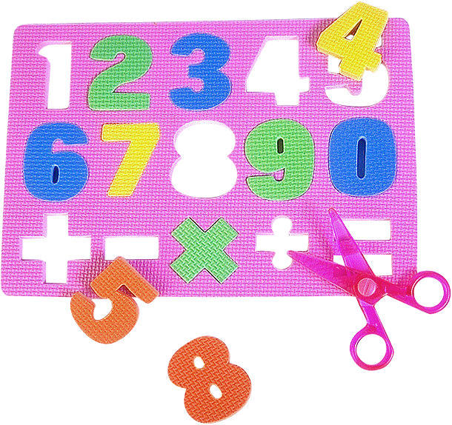

الـســـــؤال الأول :- قدري
 | 1~ 49% من 160 | 2~ @؛3 66% من 20 | 3~ 73% من 65
 | 4~ مدرسة : بينت نتائج دراسة مسحية أن مادة الرياضيات هي المادة المفضلة لدى 28% من الطلبة تقريباً . قدري عدد الطلبة الذي يعتبرون الرياضيات مادتهم المفضلة في فصل مكون من 30طالباً .
 | قدري كل نسبة مئوية مما يأتي :
5~ 6 من 35 |  | 6~ 8 من 79 | 7~ 14 من 19
39

